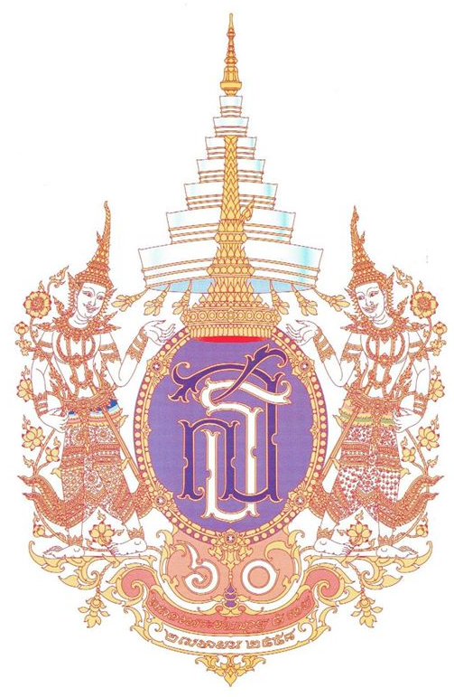

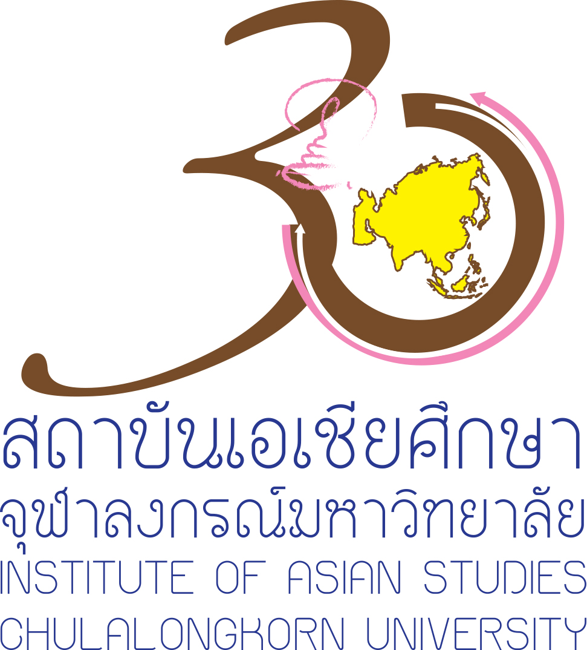 | 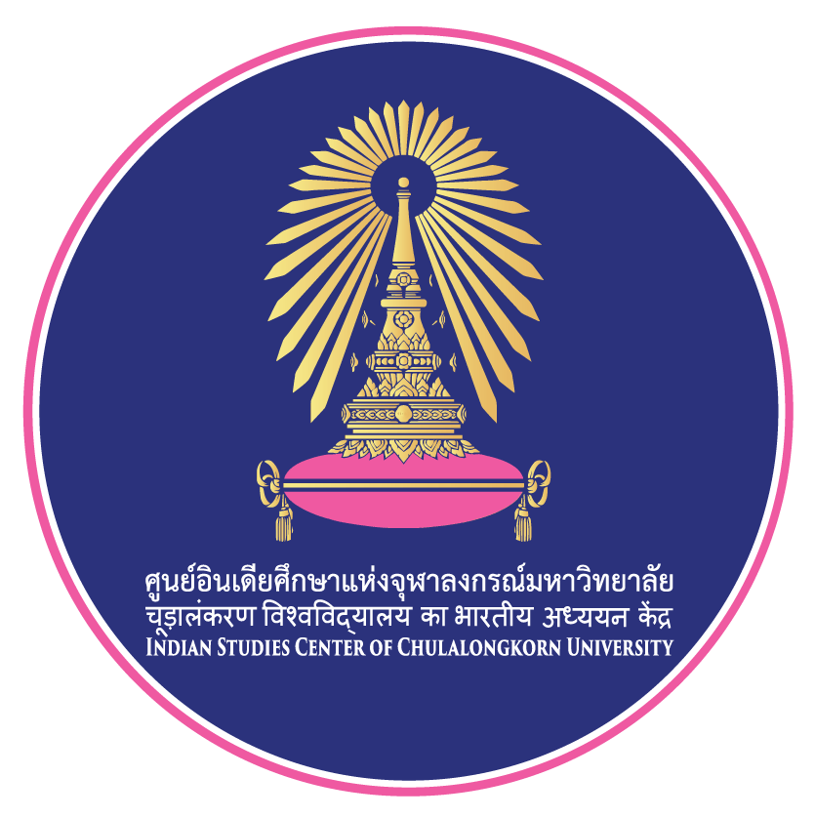 | 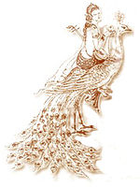 | 
โครงการภารตสัมมนาครั้งที่ ๔
เพื่อเฉลิมพระเกียรติ สมเด็จพระเทพรัตนราชสุดา ฯ สยามบรมราชกุมารี
ในโอกาสฉลองพระชนมายุ ๕ รอบ ๒ เมษายน ๒๕๕๘
เรื่อง “สายสัมพันธ์ทางประวัติศาสตร์และวัฒนธรรมไทย-อินเดีย”
ระหว่างวันอังคารที่ ๒๖ – วันพุธที่ ๒๗ พฤษภาคม ๒๕๕๘
ณ ห้องประชุม ๑๐๕ อาคารมหาจุฬาลงกรณ์ จุฬาลงกรณ์มหาวิทยาลัย
จัดโดย
สถาบันเอเชียศึกษา ร่วมกับ ศูนย์อินเดียศึกษา คณะอักษรศาสตร์ จุฬาลงกรณ์มหาวิทยาลัย และ โครงการปัญญาชนสาธารณะแห่งเอเชีย (เอพีไอ)
-----------------------------------------------------
หลักการและเหตุผล
กล่าวได้ว่า “อินเดีย” เป็นต้นสายธารทางวัฒนธรรมของชาติตะวันออกหลายชาติ และเป็นแหล่งอารยธรรมสำคัญอันเก่าแก่แห่งหนึ่งของโลก วัฒนธรรมอินเดียจากภูมิภาคต่าง ๆ ได้แพร่กระจายไปตามเส้นทางการค้าตั้งแต่ยุคโบราณและผสมผสานเข้ากับสังคม วัฒนธรรม ความเชื่อ และวิถีชีวิตของผู้คนในภูมิภาคต่างๆ ที่วัฒนธรรมอินเดียเดินทางไปถึง
ความสัมพันธ์ทางประวัติศาสตร์และวัฒนธรรมไทย-อินเดีย เริ่มปรากฏหลักฐานในช่วงต้นสมัยประวัติศาสตร์ที่รู้จักกันในนามสมัยทวารวดีและศรีวิชัย และสืบเนื่องมายังสมัยอยุธยาจนถึงสมัยรัตนโกสินทร์ ซึ่งในแต่ละยุคสมัยศาสนาและวัฒนธรรมทั้งฮินดู-พุทธ และอิสลามได้แพร่ขยายเข้าสู่เอเชียตะวันออกเฉียงใต้ รวมทั้งไทยด้วย โดยผ่านกลุ่มพ่อค้าและนักเดินทางชาวอินเดีย มุสลิมอินเดีย และอินโด-เปอร์เซีย ที่เข้ามาค้าขายและเผยแผ่ศาสนาและวัฒนธรรม ส่งผลให้รูปแบบการดำเนินชีวิตตามแบบราชสำนักอิสลามส่งผ่านมายังราชสำนักสยามโดยการค้าและการทูต ดังจะเห็นได้จากงานผ้าและงานหัตถศิลป์อันประณีตที่ใช้กันในราชสำนักเปอร์เซียและอินเดียที่เป็นเครื่องบรรณาการได้กลายเป็นสินค้านำเข้าสำคัญ อาจกล่าวโดยรวมได้ว่า สายสัมพันธ์ทางประวัติศาสตร์และวัฒนธรรมระหว่างไทย-อินเดีย ได้ส่งอิทธิพลต่อภาษา วรรณคดี กฎหมาย ประเพณีและพิธีกรรม ให้แก่คนในดินแดนสยามประเทศในอดีต โดยผสมผสานเข้ากับวิถีของท้องถิ่นจนกลายเป็นเอกลักษณ์เฉพาะของวัฒนธรรมไทยในปัจจุบันที่ยังมีต้นเค้าจากวัฒนธรรมอินเดียปรากฏอยู่มาก
ปัจจุบัน นอกจากความร่วมมือทางการค้าและวัฒนธรรมระหว่างไทยกับอินเดียจะดำเนินไปในลักษณะรัฐต่อรัฐในโลกร่วมสมัยแล้ว ความสัมพันธ์ระหว่างประชาชนในระดับภูมิภาคก็กำลังทวีความสำคัญและมีหลากหลายมิติมากขึ้น เช่น การร่วมมือทางการค้า ทางวิชาการ การท่องเที่ยวระหว่างประชาชนของทั้งสองประเทศที่มีแนวโน้มเพิ่มขึ้นอย่างต่อเนื่อง เป็นต้น ยิ่งกว่านั้น การเยือนในระดับราชวงศ์ โดยเฉพาะอย่างยิ่งการเสด็จพระราชดำเนินเยือนสาธารณรัฐอินเดียหลายครั้งของสมเด็จพระเทพรัตนราชสุดา ฯ สยามบรมราชกุมารี ได้แสดงพระปรีชาสามารถและพระอัจฉริยภาพด้านภาษาบาลี-สันสกฤตและภารตศึกษาอย่างลึกซึ้ง ในฐานะที่พระองค์ได้รับการยกย่องเป็น “ทูตสันถวไมตรีทางวัฒนธรรม” จึงส่งผลให้สายสัมพันธ์ระหว่างประเทศไทยกับสาธารณรัฐอินเดียแน่นแฟ้นยิ่งขึ้น ฉะนั้น ความสัมพันธ์อันใกล้ชิดและความเป็นหุ้นส่วนที่ครอบคลุมทุกด้านบนฐานของการแลกเปลี่ยนทางอารยธรรมและการปะทะสังสรรค์ทางสังคมและวัฒนธรรมจึงเป็นสิ่งที่หลีกเลี่ยงมิได้ เพื่อก้าวทันกระแสธารแห่งปฏิสัมพันธ์ในยุคโลกาภิวัตน์ จึงสมควรอย่างยิ่งที่จะสร้างพื้นที่เรียนรู้ทำความเข้าใจสายสัมพันธ์ทางประวัติศาสตร์-วัฒนธรรมไทย-อินเดียทั้งในอดีตและปัจจุบัน
เพื่อร่วมเฉลิมพระเกียรติสมเด็จพระเทพรัตนราชสุดา ฯ สยามบรมราชกุมารี ในโอกาสฉลองพระชนมายุ ๕ รอบ ๒ เมษายน ๒๕๕๘ และในโอกาสครบรอบ ๓๐ ปี แห่งการจัดตั้งสถาบันเอเชียศึกษา จุฬาลงกรณ์มหาวิทยาลัย ๑๐ พฤษภาคม ๒๕๕๘ สถาบันเอเชียศึกษา ศูนย์อินเดียศึกษา และคณะอักษรศาสตร์ จุฬาลงกรณ์มหาวิทยาลัย จึงได้ร่วมกันจัดงานสัมมนาวิชาการนี้ขึ้น

วัตถุประสงค์ :
- เพื่อร่วมเฉลิมพระเกียรติ ๖๐ พรรษา สมเด็จพระเทพรัตนราชสุดาฯ สยามบรมราชกุมารีในฐานะผู้มีพระอัจฉริยภาพและพระปรีชาสามารถด้านบาลี-สันสกฤตและภารตศึกษา
- เพื่อสร้างความรู้ความเข้าใจในความสัมพันธ์ทางประวัติศาสตร์และวัฒนธรรมไทย-อินเดีย
- เพื่อร่วมฉลองในโอกาสครบรอบ ๓๐ ปี แห่งการจัดตั้งสถาบันเอเชียศึกษาแห่งจุฬาลงกรณ์มหาวิทยาลัย

ผู้เข้าร่วมสัมมนา : นักวิชาการ นักวิจัย นิสิต นักศึกษา และบุคคลทั่วไป ที่สนใจความสัมพันธ์ไทย-อินเดีย จำนวน ๑๐๐ คน
วิธีดำเนินการ : การนำเสนอบทความวิชาการ โดยวิทยากรผู้ทรงคุณวุฒิ การจัดนิทรรศการ การสาธิตและการแสดง
ระยะเวลาดำเนินการ : วันอังคารที่ ๒๖ – วันพุธที่ ๒๗ พฤษภาคม ๒๕๕๘
หน่วยงานที่รับผิดชอบ : สถาบันเอเชียศึกษา และศูนย์อินเดียศึกษา แห่งจุฬาลงกรณ์มหาวิทยาลัย
ประโยชน์ที่คาดว่าจะได้รับ : (๑) สร้างเครือข่ายนักวิชาการและผู้สนใจด้านประวัติศาสตร์ความสัมพันธ์ไทย–อินเดีย เพื่อนำไปสู่การทำงานร่วมกันในหลากหลายมิติต่อไป
(๒) ผู้เข้าร่วมสัมมนาได้รับความรู้และเข้าใจในวัฒนธรรมอินเดียที่เชื่อมโยงกับวัฒนธรรมไทยมากขึ้น

กำหนดการสัมมนาวิชาการ
เพื่อเฉลิมพระเกียรติ ๖๐ พรรษา สมเด็จพระเทพรัตนราชสุดาฯ สยามบรมราชกุมารี
เรื่อง “สายสัมพันธ์ทางประวัติศาสตร์และวัฒนธรรมไทย-อินเดีย”
ระหว่างวันอังคารที่ ๒๖ – วันพุธที่ ๒๗ พฤษภาคม ๒๕๕๘
ณ ห้องประชุม ๑๐๕ อาคารมหาจุฬาลงกรณ์ คณะอักษรศาสตร์ จุฬาลงกรณ์มหาวิทยาลัย
จัดโดย
สถาบันเอเชียศึกษา ร่วมกับ ศูนย์อินเดียศึกษา คณะอักษรศาสตร์ จุฬาลงกรณ์มหาวิทยาลัย และ โครงการปัญญาชนสาธารณะแห่งเอเชีย (เอพีไอ)
......................................
วันอังคารที่ ๒๖ พฤษภาคม ๒๕๕๘
๐๘.๓๐ – ๐๙.๐๐ ลงทะเบียน
๐๙.๐๐ – ๐๙.๓๐ พิธีเปิดการประชุม
กล่าวรายงาน โดย รองศาสตราจารย์ ดร. นวลน้อย ตรีรัตน์
ผู้อำนวยการสถาบันเอเชียศึกษา จุฬาลงกรณ์มหาวิทยาลัย
กล่าวเปิด โดย ศาสตราจารย์ นายแพทย์ ภิรมย์ กมลรัตนกุล
อธิการบดี จุฬาลงกรณ์มหาวิทยาลัย
๐๙.๓๐ – ๑๐.๓๐ ปาฐกถาพิเศษ “สมเด็จพระเทพรัตนราชสุดา ฯ สยามบรมราชกุมารี : สายสัมพันธ์ทางภาษาและ วัฒนธรรมไทย–อินเดีย”
ผู้ช่วยศาสตราจารย์ ดร. ประพจน์ อัศววิรุฬหการ
คณบดีคณะอักษรศาสตร์ จุฬาลงกรณ์มหาวิทยาลัย
๑๐.๓๐ – ๑๐.๔๕ พักรับประทานอาหารว่าง
๑๐.๔๕ – ๑๑.๒๐ เริ่มต้นสายสัมพันธ์ไทย–อินเดีย : จากหลักฐานทางโบราณคดี
อาจารย์ ดร. ผุสดี รอดเจริญ
คณะโบราณคดี มหาวิทยาลัยศิลปากร
๑๑.๒๐ – ๑๒.๐๐ สายสัมพันธ์ทางพุทธศิลป์ไทย-อินเดีย
รองศาสตราจารย์ ดร. เชษฐ์ ติงสัญชลี
คณะโบราณคดี มหาวิทยาลัยศิลปากร
๑๒.๐๐ – ๑๒.๒๐ Special Topic “Indian Influences on The Balinese Culture : The Role of Hinduism and Buddhism in the Present Day Bali”
Prof. Dr. I Ketut Ardhana,
Udayana University, Bali, Indonesia
๑๒.๒๐ – ๑๓.๓๐ รับประทานอาหารตามอัธยาศัย
๑๓.๓๐ – ๑๔.๐๐ สายสัมพันธ์ศาสนาอิสลาม : จากอินเดียสู่เอเชียตะวันออกเฉียงใต้
ผู้ช่วยศาสตราจารย์ ดร. จุฬิศพงศ์ จุฬารัตน์
คณะอักษรศาสตร์ จุฬาลงกรณ์มหาวิทยาลัย
๑๔.๐๐ – ๑๔.๕๐ สายสัมพันธ์ทางศาสนาและประเพณีพราหมณ์ในราชสำนัก
พราหมณ์ ตรัณ บุรณศิริ
โบสถ์พราหมณ์
๑๔.๕๐ – ๑๕.๓๐ น. สายสัมพันธ์คลื่นวัฒนธรรมอินเดียลูกใหม่......บนฝั่งเก่า”
อาจารย์.ดร.ชานป์วิชช์ ทัดแก้ว
คณะอักษรศาสตร์ จุฬาลงกรณ์มหาวิทยาลัย
ดำเนินรายการโดย อาจารย์กิตติพงศ์ บุญเกิด

วันพุธที่ ๒๗ พฤษภาคม ๒๕๕๘
๐๘.๓๐ – ๐๙.๐๐ ลงทะเบียน
๐๙.๐๐ – ๐๙.๓๐ สายสัมพันธ์ด้านภาษา : วรรณกรรมอินเดียร่วมสมัยที่คนไทยควรอ่าน
นางสาวธนิษฐา แดนศิลป์
บรรณาธิการสำนักพิมพ์ภารตะ
๐๙.๓๐ – ๑๐.๐๐ สายสัมพันธ์ด้านภาษา : จากประสบการณ์การแปล Jainism: An Introduction เป็นภาษาไทย
นายณัฐ วัชรคิรินทร์
เจ้าหน้าที่ฝ่ายวิชาการ ศูนย์อินเดียศึกษาแห่งจุฬาลงกรณ์มหาวิทยาลัย
๑๐.๐๐ – ๑๐.๓๐ สายสัมพันธ์ด้านดนตรีและการแสดงไทย–อินเดีย
รองศาสตราจารย์ ดร. เฉลิมศักดิ์ พิกุลศรี
คณะศิลปกรรมศาสตร์ มหาวิทยาลัยขอนแก่น
๑๐.๓๐ – ๑๐.๔๕ พักรับประทานอาหารว่าง
๑๐.๔๕ – ๑๒.๐๐ (๑) สาธิตการแต่งกายแบบอินเดียที่สัมพันธ์กับการนุ่งโจง กระเบน และจีบหน้านางอย่างไทย
ดร. สุรัตน์ จงดาและคณะ
วิทยาลัยนาฏศิลป์ สถาบันบัณฑิตพัฒนศิลป์
๒) การแสดงอินเดียนแดนซ์ : การผสมผสานศาสตร์โยคะระหว่างการเต้นและเสียงดนตรีอินเดีย
นางสาวชญาดา มาตรเจริญ
บรรณาธิการบริหารนิตยสารโยคะ เจอร์นัล
๑๒.๐๐ – ๑๓.๐๐ รับประทานอาหารกลางวัน
๑๓.๐๐ – ๑๓.๓๐ ชุมชนอินเดียย่านตึกแดงตึกขาว : ประวัติศาสตร์การค้าผ่านภาพถ่าย
อาจารย์ประภัสสร โพธิ์ศรีทอง
นักวิชาการอิสระ
๑๓.๓๐ – ๑๔.๐๐ เทวนิยมอินเดีย : เส้นทางและปรากฏการณ์ในสังคมไทยและอาเซียน
อาจารย์คมกฤช อุ่ยเต็กเค่ง
คณะอักษรศาสตร์ มหาวิทยาลัยศิลปากร
๑๔.๐๐ – ๑๔.๑๕ พักรับประทานอาหารว่าง
๑๔.๑๕ – ๑๔.๔๕ สายสัมพันธ์ไทยอินเดียในต้นศตวรรษที่ ๒๑
ผู้ช่วยศาสตราจารย์ สาวิตรี เจริญพงศ์
คณะอักษรศาสตร์ จุฬาลงกรณ์มหาวิทยาลัย
๑๔.๔๕ – ๑๕.๓๐ สายสัมพันธ์ชุมชนและวัฒนธรรมอินเดียในไทย
นางกนกพรรณ อยู่ชา
สถาบันเอเชียศึกษา จุฬาลงกรณ์มหาวิทยาลัย
อาจารย์กิตติพงศ์ บุญเกิด
คณะอักษรศาสตร์ จุฬาลงกรณ์มหาวิทยาลัย
๑๕.๓๐ – ๑๖.๐๐ ความสัมพันธ์อินเดีย–อาเซียนร่วมสมัย
ผู้ช่วยศาสตราจารย์ สุรัตน์ โหราชัยกุล
คณะรัฐศาสตร์ และศูนย์อินเดียศึกษา แห่งจุฬาลงกรณ์มหาวิทยาลัย
๑๖.๐๐ – ๑๖.๑๕ กล่าวปิดสัมมนาวิชาการ
ผู้ช่วยศาสตราจารย์ สุรัตน์ โหราชัยกุล
ผู้อำนวยการศูนย์อินเดียศึกษาแห่งจุฬาลงกรณ์มหาวิทยาลัย
ดำเนินรายการโดย คุณกนกพรรณ อยู่ชา

